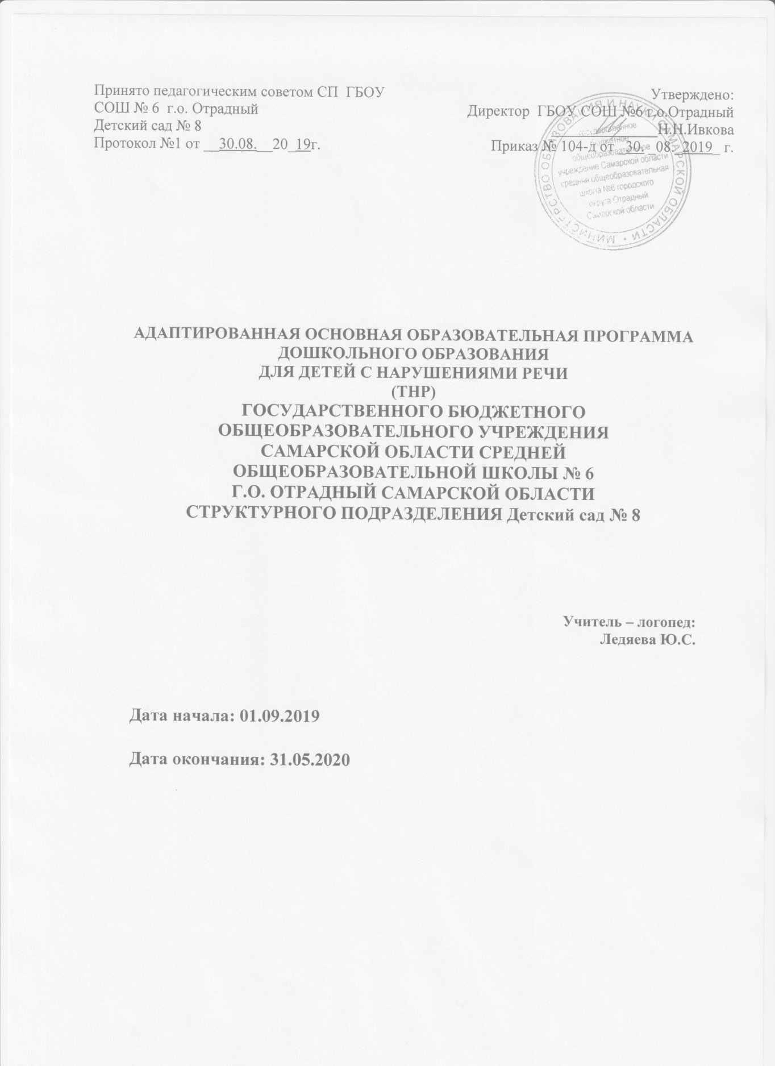

Содержание

1. Целевой раздел
1.1. Пояснительная записка
1.2. Цели и задачи программы. Педагогические принципы построения программы
1.3. Характеристика детей с ТНР
1.4. Целевые ориентиры, планируемые результаты освоения программы

2. Содержательный раздел
2.1. Содержание образовательных областей программы. Коррекционная, образовательная, игровая, досуговая деятельность.
2.1.1 Образовательная область «Речевое развитие»
2.1.2 Образовательная область «Познавательное развитие».
2.1.3 Образовательная область «Социально-коммуникативное развитие»
2.1.4 Образовательная область «Художественно-эстетическое развитие»
2.1.5 Образовательная область «Физическое развитие»
2.2. Взаимодействие в разработке и реализации коррекционных мероприятий
2.2.1. Взаимодействие участников образовательного процесса.
2.2.2. Взаимодействие с семьями воспитанников с ОВЗ
2.3. Программа коррекционной работы с детьми с ОВЗ
2.2.4. Рекомендуемые методические материалы
2.2.5. Сложившиеся традиции Организации или Группы

3. Организационный раздел.
3.1 Организация развивающей предметно-пространственной среды.
3.2. Описание материально - технического обеспечения Программы
3.3. Планирование образовательной деятельности.
3.4. Распорядок дня, организация режимных моментов
3.5. Специальная и методическая литература

1. ЦЕЛЕВОЙ РАЗДЕЛ

1.1. Пояснительная записка

Анализ реальной ситуации, сложившейся в настоящее время в системе воспитания и обучения детей дошкольного возраста показал, что количество детей, имеющих отклонения в речевом развитии, неуклонно растет. Эти дети составляют основную группу
риска по школьной неуспеваемости, особенно при овладении письмом и чтением.
Основная причина — недостаточное развитие процессов звуко-буквенного анализа и синтеза. Известно, что звуко-буквенный анализ базируется на четких, устойчивых и достаточно дифференцированных представлениях о звуковом составе слова. Процесс овладения звуковым составом слова, в свою очередь, тесно связан с формированием слухоречедвигательного взаимодействия, который выражается в правильной артикуляции
звуков и их тонкой дифференциации на слух Предпосылки для успешного обучения письму и чтению формируются в дошкольном возрасте. Установлено, что пятилетний возраст является оптимальным для воспитания особой, высшей формы фонематического слуха — фонематического восприятия и ориентировочной деятельности ребенка в звуковой действительности.
Как показывают исследования речевой деятельности детей с отклонениями в развитии (Р. Е. Левина, Г. А. Каше, Л. Ф. Спирова, Т. Б. Филичева, М. Ф. Фомичева, Г. В. Чиркина, С. Н. Шаховская и др.), а также огромный практический опыт логопедической работы, обучение детей по коррекционно-развивающим программам позволяет не только
полностью устранить речевые нарушения, но и сформировать устно-речевую базу для овладения элементами письма и чтения еще в дошкольный период. Своевременное и личностно ориентированное воздействие на нарушенные звенья речевой функции позволяет вернуть ребенка на онтогенетический путь развития. Это является необходимым условием полноценной интеграции дошкольников с ТНР в среду нормально развивающихся сверстников.
Фонематические восприятие всех звуков речи, по данным Н. X. Швачкина, заканчивается к концу второго года жизни. Успешное овладение звуковой стороной речи обеспечивается полноценным развитием речеслухового и речедвигательного анализаторов, способностью ребенка к подражанию, благоприятной речевой средой. К пяти годам дети должны овладеть произношением всех звуков речи, допускается в единичных случаях неправильное произношение трудных по артикуляции звуков позднего онтогенеза. В этом возрасте у детей формируется способность не только критически оценивать недостатки своей речи, но и реагировать на них.
Предлагаемая программа разработана в соответствии с требованиями ФГОС, c учётом «Программы дошкольных образовательных учреждений компенсирующего вида для детей с нарушением речи авторов Т. Б. Филичевой, Г. В. Чиркиной и Т. В. Тумановой» и предназначается для воспитателей и логопедов групп комбинированной направленности для детей с нарушениями речи (ТНР). Представленный материал содержит характеристику особенностей речевого развития детей пяти-шестилетнего возраста с ТНР, раскрывает вопросы организации и содержания коррекционного обучения по преодолению фонетико-фонематического недоразвития у детей. Программа содержит описание задач и содержания работы во всех пяти образовательных областях для всех специалистов, работающих в группах комбинированной направленности ДОО, и учитывает возрастные и психологические особенности дошкольников сТНР. В программу включены тематическое планирование работы специалистов, примерный перечень игр, игровых и развивающих упражнений, содержание культурно-досуговой деятельности для каждой из возрастных групп в соответствии с Федеральным государственным стандартом.
В соответствии с Программой предметно-пространственная развивающая среда в кабинете-логопеда и в групповом помещении обеспечивает максимальную реализацию образовательного потенциала пространства и материалов, оборудования и инвентаря для развития детей в соответствии с особенностями и потребностями каждого ребенка, охраны и укрепления их здоровья, учета особенностей и коррекции недостатков их развития. Развивающая предметно-пространственная среда в соответствии с программой обеспечивает возможность общения и совместной деятельности детей и взрослых во всей группе, в малых группах, двигательной активности детей, а также возможности для уединения. Она обеспечивает реализацию Программы, учет возрастных и индивидуальных особенностей детей.
В Программе приведены методические рекомендации по осуществлению взаимодействия с родителями дошкольников, описаны условия сотрудничества с семьями воспитанников.
В Программе присутствует система педагогической диагностики Индивидуального развития детей с методическими рекомендациями по проведению диагностики, представлены схемы обследования ребенка с ТНР (с 5до 7 лет) учителем-логопедом. Представлен список специальной и методической литературы.
Основой перспективного и календарного планирования коррекционно-развивающей работы в соответствии с программой является комплексно-тематический подход, который согласуется с задачами всестороннего развития детей, отражает преемственность в организации коррекционно-развивающей работы во всех возрастных группах, обеспечивает интеграцию усилий всех специалистов, которые работают на протяжении одной недели в рамках общей лексической темы. Лексический материал отбирается с учетом этапа коррекционного обучения ,индивидуальных, речевых и психических возможностей детей, при этом принимаются во внимание зоны ближайшего развития каждого ребенка, что обеспечивает развитие его мыслительной деятельности и умственной активности.
Основой Программы является создание оптимальных условий для коррекционной и образовательной работы и всестороннего гармоничного развития детей сТНР. Это достигается за счет создания комплекса коррекционно-развивающей и образовательной деятельности для детей с ТНР в группах комбинированной направленности ДОО. Программа рассчитана на пребывание ребенка в группе с пятилетнего или шестилетнего возраста. Программой предусмотрена необходимость охраны и укрепления физического и психического здоровья детей, обеспечения эмоционального благополучия каждого ребенка. Объем учебного материала рассчитан в соответствии с возрастными физиологическими нормативами, что позволяет избежать переутомления и дезадаптации дошкольников. Для каждой возрастной группы предложено оптимальное сочетание самостоятельной, индивидуальной и совместной деятельности, сбалансированное чередование специально организованной и нерегламентированной образовательной деятельности; свободное время для игр и отдыха детей выделено и в первой, и во второй половинах дня.

